***Консультация для родителей***

***«Расскажем детям о Великой Отечественной войне»***

Данный материал могут использовать в своей работе воспитатели старших, подготовительных групп, а также родители, для ознакомления детей старшего дошкольного возраста с историей Великой Отечественной войны.

**Цель:** обогащение представлений детей о Великой Отечественной войне, о героях, тружениках тыла, ветеранах войны, через совместную деятельность родителей и детей в семье.

**Задачи**:  - познакомить с историей Великой Отечественной войны, полной примеров величайшего героизма и мужества людей в борьбе за свободу Родины; - подвести к восприятию художественных произведений о войне; - формировать нравственно-патриотические качества: храбрость, мужество, стремление защищать свою Родину, через прочтение художественной литературы о войне; - воспитывать сознательную любовь к Родине, гордость за её прошлое.

***История нашей страны никогда не была безмятежной.***

**В ней есть две особые даты: 22 июня – начало Великой Отечественной войны и 9 мая – День Победы**.

***Победа над фашизмом*** – великий урок всем поколениям.

***Поэтому мы, взрослые, должны сделать так***, чтобы наши дети уже в дошкольном возрасте знали и помнили эти радостные и трагичные страницы нашей истории и не повторяли ошибок прошлого.

**9 мая** – праздник простой и в то же время сложный для понимания детей.

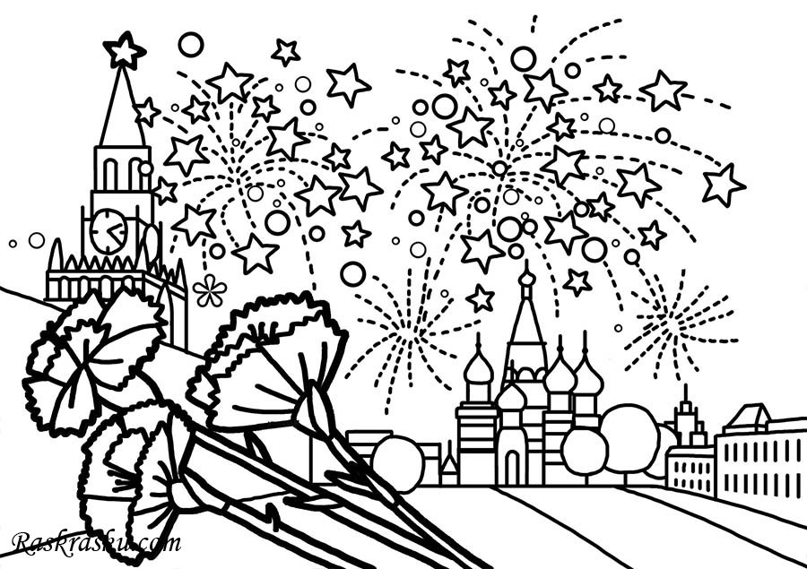

***С одной стороны*** простая и понятная тема борьбы добра со злом, ***а с другой*** – очень сложно объяснить, почему была война, почему люди уничтожали друг друга.

***Тема войны очень глубокая и серьёзная***, особенно для детей 5-6 лет. У этого возраста есть своя специфика: ребенку не свойственно трагическое восприятие мира из – за ограниченного детского опыта и присутствия недостаточной сформированности временных связей.

К тому же в век информационных технологий у современных детей понемногу стирается грань между реальностью и игрой.

***Детям очень сложно*** понять такие сложные темы во всем многообразии конкретной информации. Мышление в дошкольном возрасте носит ярко выраженный конкретный, образный характер и во многом еще сохраняет тесную связь с практической деятельностью.

***Детям очень трудно*** понять то, что не проходит через их практическую деятельность.

***Поэтому следует***, уделить особое внимание, на эмоциональное восприятие детьми темы войны - борьбы добра со злом.

***Ведь им недостаточно знать, надо чувствовать.*** Воспринятая сердцем, вся информация может запомниться надолго и дать неожиданные результаты.

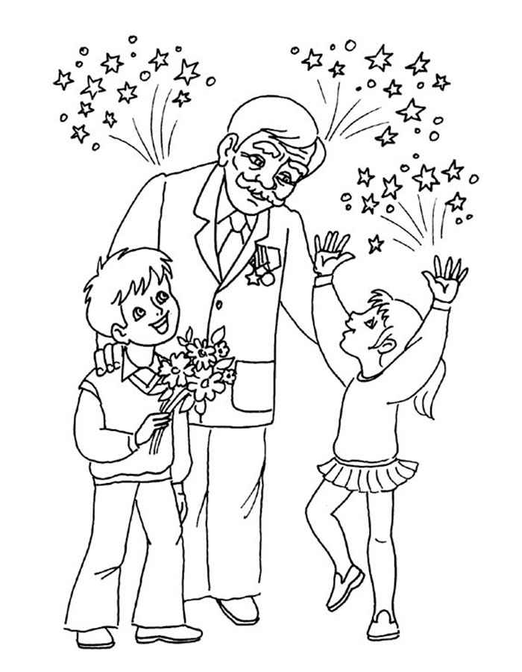***Для того чтобы у детей появился интерес к данной теме в детских образовательных учреждениях*** осуществляется целенаправленная работа, а именно проводятся тематические занятия, чтение художественной литературы, продуктивная, игровая, театрализованная деятельность, совместные походы в музей.

***Но времени, выделенного в детском саду для совместной деятельности с детьми на данную тему явно недостаточно.***

***Поэтому, данная работа предполагает активное участие родителей не только в мероприятиях, проводимых внутри детского сада, но и ознакомление детей с темой Великой Отечественной войны в семье.***

***Предлагаем примерные формы работы по изучению данной темы родителей со своими детьми дома:***  - *чтение литературы, беседы и просмотр телепередач на военную тематику; - рассматривание иллюстраций, семейных фотографий (бабушек, дедушек); - словесно – дидактические игры; - заучивание стихотворений, пословиц, поговорок, песен на военную тему; - участие в выставках совместного семейного творчества; - посещение военных музеев, ознакомление с памятниками, экскурсии на памятные исторические места (если имеется такая возможность).*

***Особое внимание родителей хотелось бы уделить по ознакомлению детей дошкольного возраста с произведениями о Великой Отечественной войне, воспитывающими историческую память и уважение, гордость за свою Родину.***

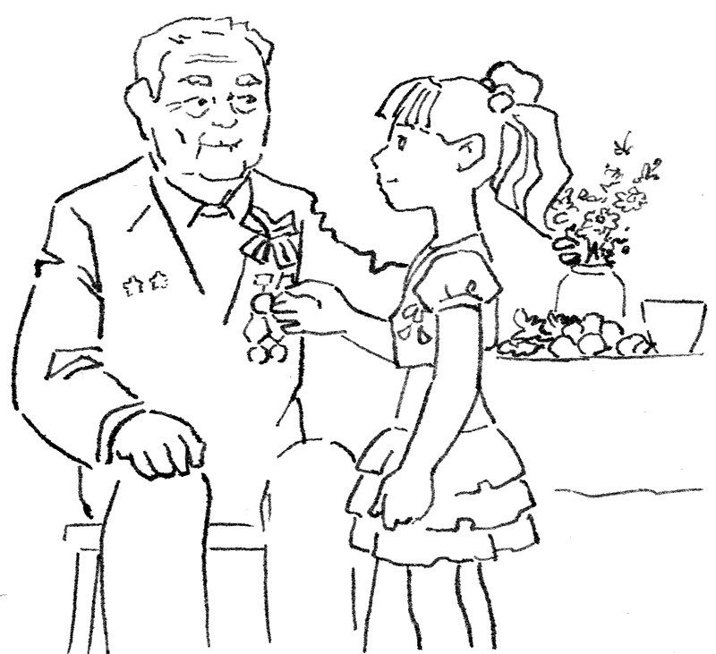***Какие же книги о войне для детей можно посоветовать прочитать ребятам?***

Разумеется, самыми интересными для них будут те произведения, герои которых их сверстники. Что пережили их ровесники? Как вели себя в сложнейших ситуациях? Какой вклад внесли в Победу? Почти все написанное для детей о войне создано во второй половине ХХ столетия. В детской литературе для дошкольников существует одна тема – память о Великой Отечественной войне.

Редкие авторы обращаются к событиям военных лет непосредственно. Право на это дано не каждому , его надо заслужить. Не годятся придуманные истории о похождениях бравых солдат, легких подвигах и быстрых победах, так увлекающие малышей. ***Нужна, правда – яркая, убедительная, живая.*** Нужен смысл, доступный маленькому читателю и в то же время достойный того события, о котором идет речь.

Прежде чем, знакомить дошкольников с произведениями о войне, необходимо подготовить их к восприятию этой сложной темы:  -***дать небольшие сведения из истории; -рассказать маленьким слушателям о том, как мужественно защищали родину солдаты, о ценности и неповторимости каждой человеческой жизни, о подвиге каждого человека на войне и всего народа в целом; - говорить с ними о губительном характере войны, сметающей на своем пути все живое, оставляющей после себя людское горе, выжженую землю****.*

***И только тогда***, когда у ребенка будет сформировано хоть малейшее представление о том, что же такое «война», можно предлагать ему рассказы об этом тяжелейшем времени в истории страны. Многие авторы детской литературы на собственном опыте познали все тяготы войны и не раз пережившее ее в процессе создания художественных произведений, знали то, о чем говорили читателям. Их нельзя не услышать.

***Предлагаем вашему вниманию список художественной литературы, которую можно прочитать в кругу семьи с детьми дошкольного возраста, а затем совместно обсудить полученные впечатления от прочитанного :*** *-*

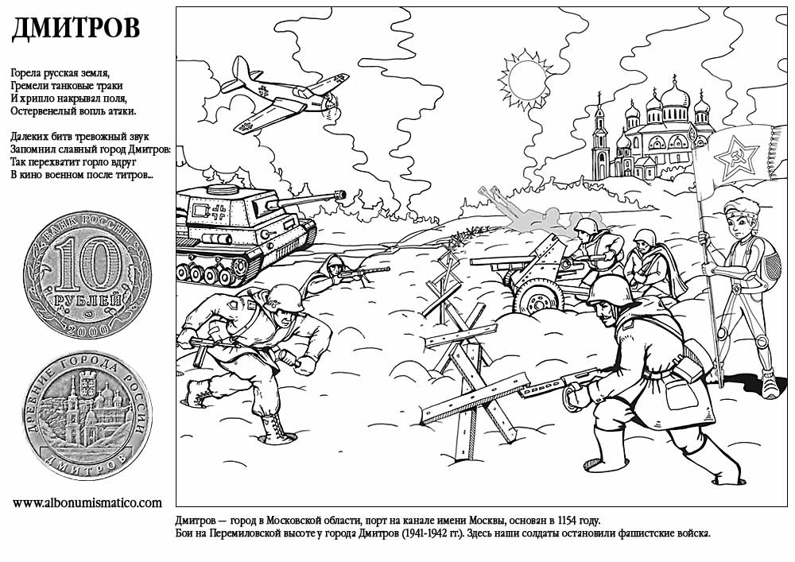*С.П.Алексеев* ***« Рассказы из истории Великой Отечественной войны».*** Книга посвященатрем главным сражениям Великой Отечественной войны. О том, как развивалась грандиозная битва у стен Москвы, о героизме советских людей, вставших на защиту столицы ; - Е. Благинина **« Шинель»** - о детстве лишенном радостей по чьей – то злой воле, подрпненном войной, заставившей рано повзрослеть; *- А.Барто* **«Звенигород»** - о военном детстве в тылу; *- С.М. Георгиевская* ***«Галина мама»****.* Эта небольшая повесть написана для малышей, для дошкольников, но рассказывается в ней не о пустяках, а о воинской доблести *- Ю.П.Герман* **«Вот как это было»** *.* Повесть написана от имени маленького героя Мишки. Автор показал войну, блокаду в детском восприятии - в произведении нет ни одного слова, которое выходило бы за границы Мишкиного понимания.  *- В.Ю. Драгунский* **Арбузный переулок***.* (в кн. "Денискины рассказы"). Отец рассказывает Дениске о своем голодном военном детстве. *- А.М. Жариков* **« Смелые ребята», « Максим в отряде», «Юнбат Иванов».** *- В.А.Осеева* **«Андрейка».** Рассказ о семилетнем Андрейке, помогающем матери в тяжелые военные годы и старающемся заменить ушедшего на фронт старшего брата. *- К.Г. Паустовский* **«Стальное колечко».** Сказка о девочке и волшебном колечке, которое подарил ей боец. *-И. Токмакова* **«Сосны шумят»** - о том, как война долгие годы не отпускает человека. *- Шишов А****. «Лесная девочка»*.** Из книжки ребята узнают о судьбе маленькой девочки Тани, внучки старого партизана, в годы Великой Отечественной войны. *- Ю.Яковлев* **«Как Сережа на войну ходил»***.* Пронзительная сказка о мальчике Сереже, который хотел увидеть войну собственными глазами. И повел его по военной дороге ни кто иной, как родной дедушка... погибший в неравном бою. Нелегкий это был поход – ведь война не прогулка, а тяжелый труд, опасности, бессонные ночи и бесконечная усталость. *-Л.Кассиль* **"Твои защитники***";* *- С.Михалков* **"День Победы".**

***Конечно, это не все произведения,*** которые можно прочитать с детьми дошкольного возраста. Но ясно одно – говорить о войне, читать о ней не только следует, но и необходимо. Важен, прежде всего, тот смысл, те ценности, которые с детства будет усваивать растущий человек с помощью нас – взрослых, и над которыми он будет думать если не сейчас, то впоследствии.

***С первого дня Великой Отечественной войны до победного праздничного салюта песня всегда была с солдатом.***

***Она помогала ему преодолевать трудности и лишения фронтовой жизни,*** поднимала боевой дух воинов, сплачивала их. Как верный друг не покидала фронтовика в минуту грусти, скрашивала разлуку с любимой. Родными и близкими. Она шла с солдатом в бой, вливала в него новые силы, отвагу, смелость…

***Что пели на фронте?***

***Сначала это были популярные довоенные патриотические песни***, но очень скоро появились новые песни. Только в Москве, и только в первую неделю войны было создано около 200 новых песен. Большинство из них сразу «ушли на фронт».

***Песни военных лет весьма разнообразны по своему характеру:*** героические и шуточные, боевые и лирические…. Они распространялись очень быстро, передавались из уст в уста, нередко перелетали через линию фронта, проникая в глубокий тыл врага, в партизанские землянки.

***Известные песни о Великой Отечественной войне, которые всегда должны быть на слуху у детей:***

* «Священная война» муз. А.В. Александрова, сл. В. Лебедева-Кумача
* «В землянке» муз. К. Листова, сл. А. Суркова
* «Темная ночь» муз. Н. Богословского, сл. В. Агатова
* «Смуглянка» муз. Я. Шведова, сл. А. Новикова
* «Катюша» муз. М. Блантера, сл. М. Исаковского
* «Эх, дороги…» муз. А. Новикова, сл. Л. Ошанина
* «На безымянной высоте» муз.: В. Баснера, сл.: М.Матусовского
* «День Победы» муз. Д. Тухманов, сл. В. Харитонов.

***Также и после войны, эта тема всегда была актуальной у композиторов, и было написано очень много песен о войне, подвигах солдат, о ветеранах, о любви и преданности Родине.***

* «За что сражались наши деды?» муз. - Олег Хромушкин, сл. - Михаил Садовский
* «Прадедушка» муз. А. Ермолова, сл. М. Загота
* «Ветераны»
* «Солдаты войны» Е.Цыброва
* «Память» К. Дерр и др.

***Много лет прошло с той поры, как окончилась война.***

Подрастает новое поколение детей, которое не знает бомбежек, карточек и похоронок. К сожалению, все реже слышат они рассказы о Великой Отечественной, смотрят фильмы о героизме наших солдат, слышат неповторимые военные песни…

***Так пусть в эти предпраздничные дни будут и разговоры, и книги, и фильмы о войне, и песни наших бабушек и дедов!***

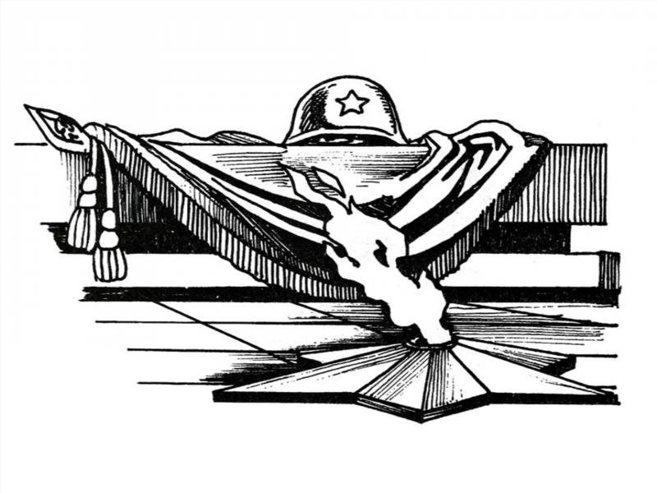

***Пусть мир украсит доброта***

***И расцветут улыбкой лица,***

***А слово «страшное» война***

***Пусть никогда не повториться!***

***Пусть солнце светит над землей,***

***Любовь шагает по планете.***

***И в каждой пусть семье большой***

***С любимой мамой будут дети!*** (М. В. Сидорова)

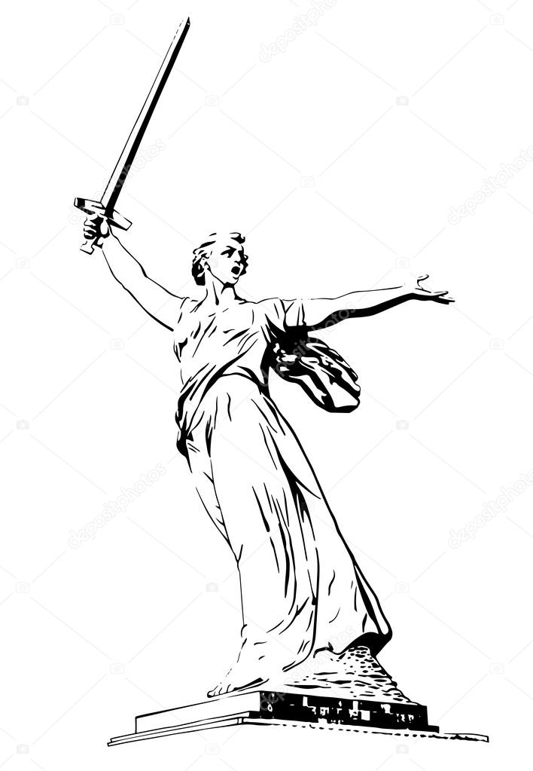

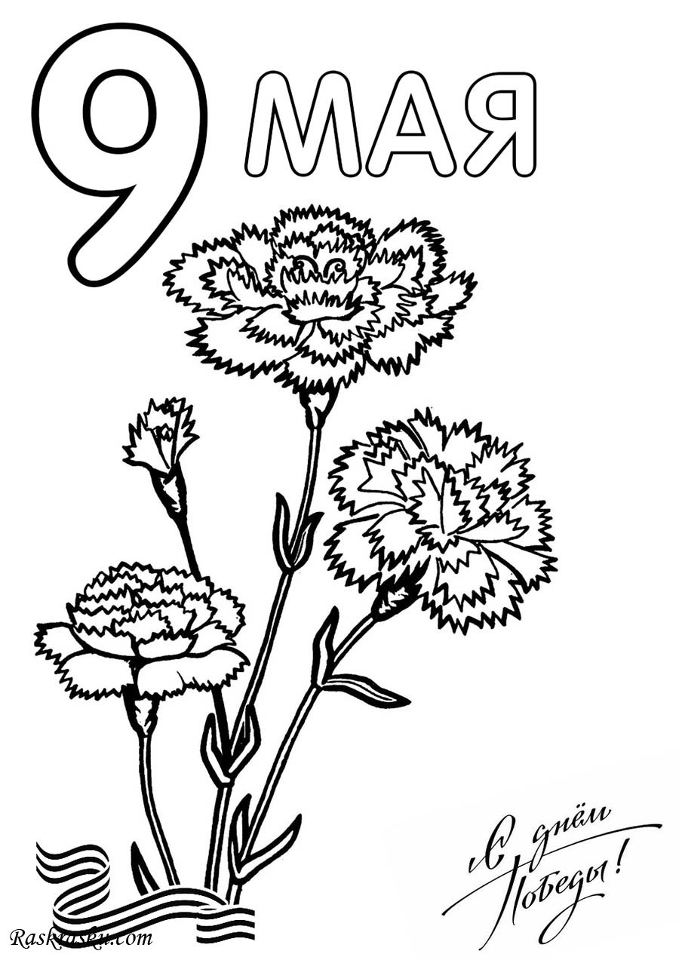

**День Победы (Н. Томилина)**

День Победы 9 Мая –

Праздник мира в стране и весны.

В этот день мы солдат вспоминаем,

Не вернувшихся в семьи с войны.

В этот праздник мы чествуем дедов,

Защитивших родную страну,

Подарившим народам Победу

И вернувшим нам мир и весну!

**Еще тогда нас не было на свете (Владимов М.)**

Еще тогда нас не было на свете,

Когда гремел салют из края в край.

Солдаты, подарили вы планете

Великий Май, победный Май!

Еще тогда нас не было на свете,

Когда в военной буре огневой,

Судьбу решая будущих столетий,

Вы бой вели, священный бой!

Еще тогда нас не было на свете,

Когда с Победой вы домой пришли.

Солдаты Мая, слава вам навеки

От всей земли, от всей земли!

Благодарим, солдаты, вас

За жизнь, за детство и весну,

За тишину, за мирный дом,

За мир, в котором мы живем!